排行榜

# 概述

* 满足玩家对个人荣誉的追求。
* 查看全区的各类排行榜榜单。

# 排行榜界面

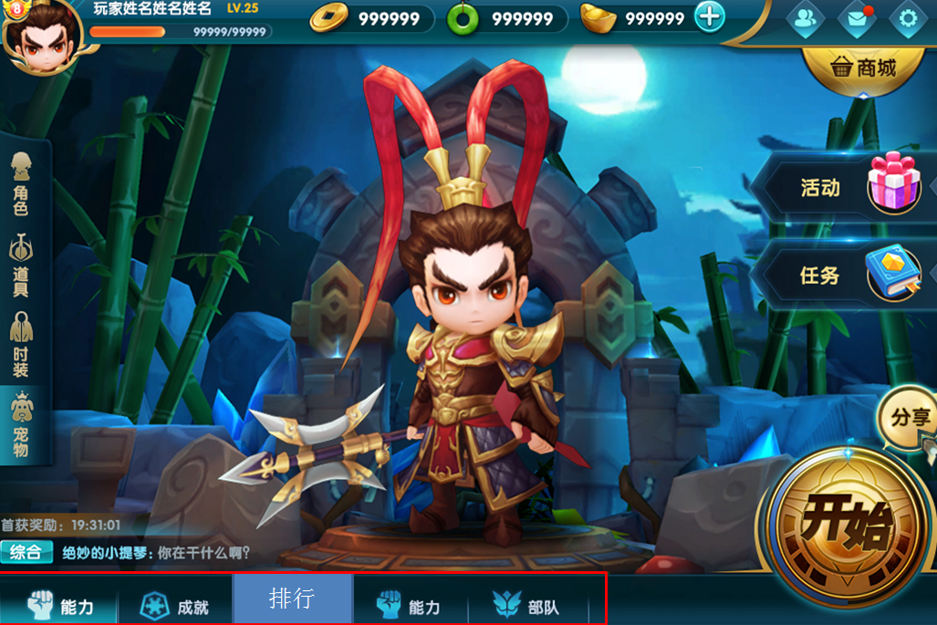

点击大厅下方按钮中的排行，打开排行榜界面。

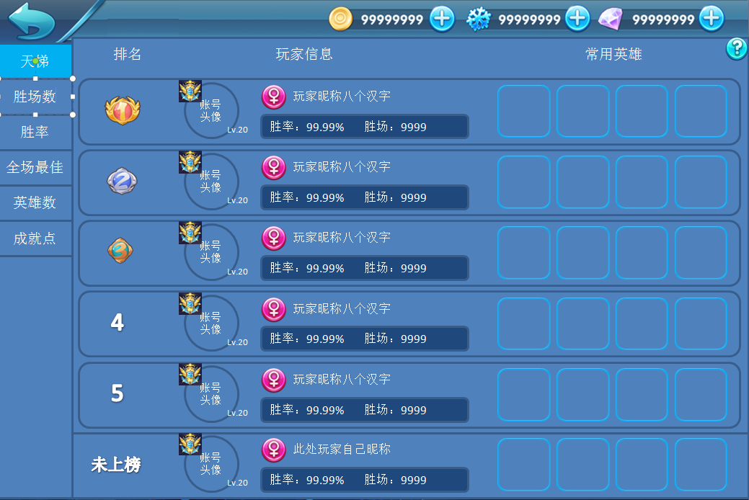

## 筛选标签

* 点击界面的左侧筛选按钮可更换榜单内容。
* 筛选标签多余一页显示时，可上下滑动翻页。

## 榜单列表

* 榜单前3名玩家的名次使用图标序号。
* 榜单可上下滑动翻页。
* 点击玩家头像直接访问空间。
* 显示玩家常用的4名英雄。
* 榜单下方始终显示玩家自己的排名情况。

# 排行榜规则

## 更新频率

* 实时刷新榜单。

## 榜单名额

* 排行前50名玩家。

## 排名规则

* 当前几个优先级对比都一致时，时间上最后获得排行资格的玩家排在前面。

### 天梯

* 优先级1：玩家段位。
* 优先级2：团队竞技胜场数。

### 全场最佳

* 优先级1：MVP次数。
* 优先级2：玩家段位。

### 英雄数

* 优先级1：英雄数量。
* 优先级2：玩家段位。

### 武器数

* 优先级1：已拥有武器数量。
* 优先级2：玩家段位。

### 成就点

* 优先级1：累计成就点。
* 优先级2：玩家段位。

## 更多排行

后续会有更多排行，敬请期待。